Conector Thunderbird-OpenERP. Guía de instalación

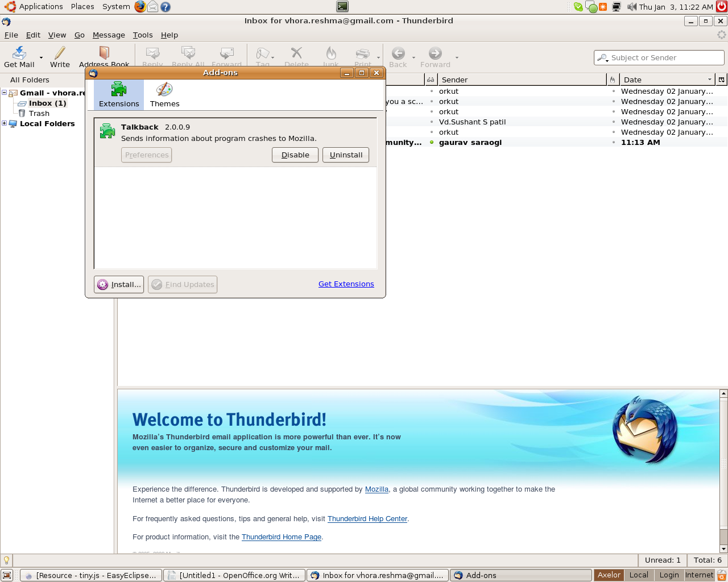
INTRODUCCIÓN:
El conector Thunderbird-OpenERP está empaquetado dentro de un archivo con extensión .xpi. El conector se instalará mediante este archivo .xpi.
¿Cómo instalar el conector Thunderbird?
- Desde la barra de menú, abrir Herramientas -> Complementos.
- Haga clic en el botón Instalar... y aparecerá una ventana del navegador de archivos.
- Seleccione el archivo .xpi de Thunderbird que le han proporcionado (o se lo descargado de Launchpad) y haga clic en Aceptar. Aparecerá una ventana de instalación de nuevo software y en un corto período de tiempo el botón “Instalar ahora” se activará.
- Haga clic en “Instalar ahora” y “Reiniciar Thunderbird”.
- El conector ya está instalado.

¿Cómo poner el icono de "Archive to OpenERP" en la barra de iconos?

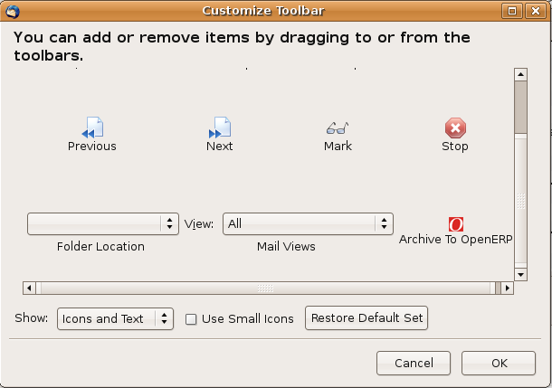

Haga clic derecho sobre la barra de iconos y haga clic en "Personalizar" y aparecerá la ventana para personalizar la barra de herramientas.

- Arrastre y suelte el icono "Archive to OpenERP" sobre la barra de herramientas y haga clic en De acuerdo.
- El conector Thunderbird está completamente instalado.

¡Disfrute del archivo de correo electrónico de Thunderbird a OpenERP!

La traducción al castellano de esta documentación ha sido realizada por Zikzakmedia SL
(www.zikzakmedia.com)

